课程教学进度计划表

一、基本信息

|  |  |  |  |  |  |
| --- | --- | --- | --- | --- | --- |
| 课程名称 | 老年人健康评估 | | | | |
| 课程代码 | 2170050 | 课程序号 | 4019 | 课程学分/学时 | 2\32 |
| 授课教师 | 李倩文 | 教师工号 | 20045 | 专/兼职 | 专 |
| 上课班级 | 养老服务B23-1班 | 班级人数 | 42 | 上课教室 | 一教306 |
| 答疑安排 | 每周三13:00～15:00 地点: 健康管理学院122办公室  电话：021-58130216 | | | | |
| 课程号/课程网站 |  | | | | |
| 选用教材 | 《老年综合健康评估（第二版）》吴仕英、肖洪松，四川大学出版社 | | | | |
| 参考教材与资料 | 【CGA老年综合评估，宋岳涛主编，中国协和医科大学出版社，第2版;老年医学（第2版），于普林主编，人民卫生出版社；健康评估，孙玉梅，张立力主编，人民卫生出版社，第4版】 | | | | |

二、课程教学进度安排

|  |  |  |  |  |
| --- | --- | --- | --- | --- |
| 课次 | 课时 | 教学内容 | 教学方式 | 作业 |
| 1 | 2 | 了解老年医学的分支学科；了解20123版《中国健康老年人标准》的主要内容；了解衰老的定义；了解老年人功能状态的内容。 | 讲课 | 无 |
| 2 | 2 | 了解老年病的特点；了解老年共病的特点和处理原则；了解老年综合征的分类；不同的老年综合征采取的干预措施；了解CGA（老年综合评估）；了解CGA的目的。 | 讲课 | 无 |
| 3 | 2 | 了解“生命八征”；了解营养不良的分级与临床表现；老年人的肌力评定； | 讲课  讨论课  边讲边练 | 无 |
| 4 | 2 | 了解老年急重症一般急诊医学评估包括几方面；了解改良早期危险评分的评定方法。 | 讲课  讨论课  边讲边练 | 无 |
| 5 | 2 | 掌握病人某阶段的日常生活活动能力评定得分；日常生活中的护理措施；掌握日常生活活动能力分级标准。 | 讲课  讨论课  边讲边练 | 无 |
| 6 | 2 | 了解老年步态障碍的临床表现；了解影响平衡的主要要素；掌握老年人平衡与步态评估的量表和临床应用 | 讲课  讨论课  边讲边练 | 无 |
| 7 | 2 | 掌握老年人吞咽困难评估量表与护理措施；了解老年人运动功能障碍的主要表现；掌握老年运动功能障碍的评估工具和临床应用方法 | 讲课  讨论课  边讲边练 | 无 |
| 8 | 2 | 掌握老年人的认知功能评估和护理措施；了解MMSE（简易智能状态量表），并可以通过案例分析使用量表；理解老年抑郁症的诱因和临床表现；掌握并使用老年抑郁评估量表。 | 讲课  讨论课  边讲边练 | 线上 |
| 9 | 2 | 了解老年谵妄的概念、影响因素、临床表现等；了解老年谵妄的诱因与护理措施；掌握老年谵妄的评估工具与临床应用。 | 讲课  讨论课  边讲边练 | 无 |
| 10 | 2 | 了解老年人跌倒危险因素、临床表现与后果；掌握针对老年人跌倒的风险干预；掌握老年人跌倒后的护理措施；了解引起老年人疼痛的因素与临床表现；掌握根据老年人的疼痛程度选择合适的量表 | 讲课  讨论课  边讲边练 | 无 |
| 11 | 2 | 了解老年人压疮带来的危险因素与临床表现；掌握压疮程度评估的工具及临床应用 | 讲课  讨论课  边讲边练 | 无 |
| 12 | 2 | 了解老年人营养不良的临床表现；掌握MNA-SF(简易微型营养评价量表，NSI（主动营养筛查量表），SGA（主管综合评定法量表） | 讲课  讨论课  边讲边练 | 无 |
| 13 | 2 | 了解老年人尿失禁诱因、危险因素、临床表现与后果；掌握老人尿失禁的评估总表和行为干预；了解老年人大便失禁的诱因、危险因素、临床表现与后果； | 讲课  讨论课  边讲边练 | 无 |
| 14 | 2 | 掌握老年大便失禁的评估与康复治疗；了解老年多重用药的概念和评估工具；了解老年人的用药原则 | 讲课  讨论课  边讲边练 | 无 |
| 15 | 2 | 了解管道管理的内容和时间；了解常见管道管理的类型；了解老年社会环境评估常见的内容；理解APGAR问卷；掌握家庭评估量表 | 讲课  讨论课  边讲边练无 |  |
| 16 | 2 | 了解我国对老年人生活质量评估的定义；了解老年生活质量的分类和核心要点；了解并掌握老年人生活质量评估的量表；了解老年临终关怀的护理要点 | 讲课  讨论课  边讲边练 | 无 |

三、考核方式

|  |  |  |
| --- | --- | --- |
| 总评构成 | 占比 | 考核方式 |
| 1 | 60% | 期末闭卷考试 |
| X1 | 10% | 课堂测验 |
| X2 | 10% | 个案分析 |
| X3 | 20% | 情景模拟表演 |

任课教师：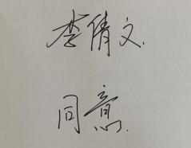 （签名） 系主任审核：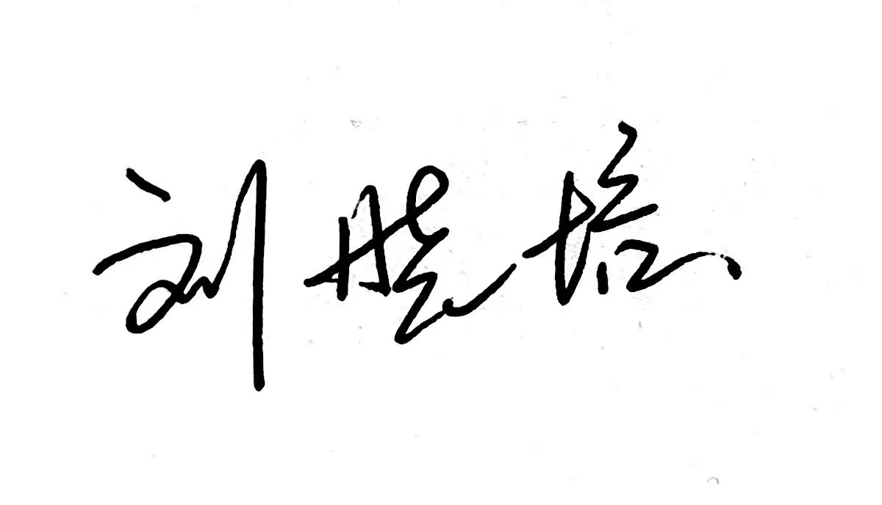（签名） 日期：2024.9